제17회 DMZ국제다큐멘터리영화제 DMZ Docs 인더스트리
전면 개편
- 총 42편 4억 2천 5백만원 규모 제작지원작 및 피치 참가작 발표
- 한국-네덜란드 국제공동제작 1억 펀드 신설 및 마켓 확대강화
- 2025.9.12~16, 고양 현대백화점 킨텍스점 토파즈홀 일대 개최

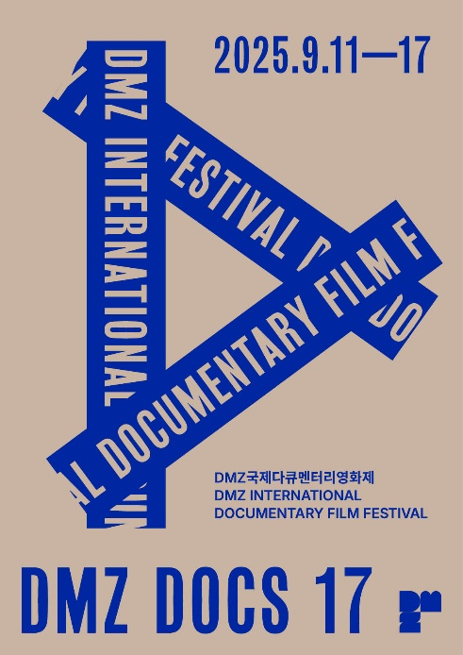 | 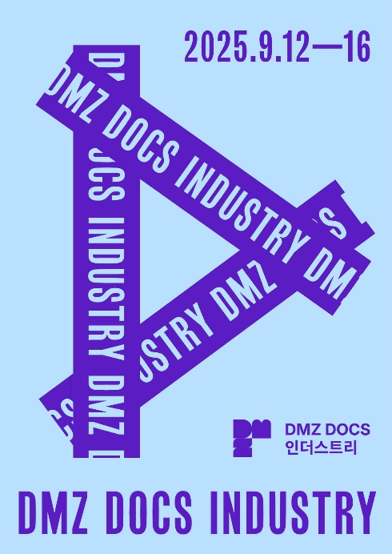
[제17회 DMZ국제다큐멘터리영화제 포스터 / DMZ Docs 인더스트리 포스터]

제17회 DMZ국제다큐멘터리영화제 DMZ Docs 인더스트리(2025.9.12~9.16 현대백화점 킨텍스점 토파즈홀, 킨텍스 바이 케이트리, 메가박스 킨텍스)는 창작자들을 위한 실질적인 제작지원 사업으로 전면적인 개편을 진행하여 총 42편의 한국과 아시아의 우수 다큐멘터리 프로젝트에 총 4억 2천 5백만원 규모의 제작비를 지원한다. 특별히 올해부터 마켓을 확대 운영하여 글로벌 다큐멘터리 산업 관계자들과 창작자들이 만나 작품완성과 유통배급을 위한 다양한 네트워크를 구축할 수 있는 기회를 확대한다. DMZ Docs 인더스트리 마켓은 K-DOCS 국내 투자설명회 참여작 및 EBS국제다큐멘터리영화제 인더스트리 본선 진출작 24편을 포함하여 총 55편의 작품과 국내외 다큐멘터리 유관기관 전문가 40여명이 참석하여 9월 15일부터 16일까지 양일간 개최될 예정이다.

또한 다양한 기관과 협력을 확대하여 지원사업을 신설했다. 먼저 ‘DMZ국제다큐멘터리영화제-주한네덜란드대사관 국제공동제작’은 경기도와 주한네덜란드대사관 협력으로 1억 규모의 펀드를 조성하여 총 3편(장편 1편/단편2편)의 다큐멘터리를 선정했다. 이를 통해 한국-네덜란드 양국에서 활동하는 창작자들에게 국제공동제작의 새로운 기회의 장이 될 것으로 기대를 모은다. 올해 신설된 피치-단편다큐 부문은 신진 창작자 육성과 발굴의 새로운 기회가 될 것으로 주목을 받고 있다. 경기콘텐츠진흥원, 한국전파진흥협회와 협력하는 ‘경기청년다큐스쿨’은 신진 창작자 발굴과 육성을 목적으로 1편 이하 연출 경험을 가진 프로듀서 및 감독을 대상으로 모집을 진행하여 총 10팀이 선정되었고 교육을 거쳐 DMZ Docs 인더스트리 피치에 참여하게 된다. 이 외에도 기존의 한국영상대학교 후반작업지원과 호주국제다큐멘터리컨퍼런스 참가지원에 더하여 독엣지콜카타 및 그린스토리즈 등 연관기관과의 협력을 통한 추가지원 방안도 확대한다.

2019년 출범 이래 한국과 아시아의 우수한 다큐멘터리 프로젝트를 발굴, 지원, 육성하기 위한 노력을 경주하고 있는 DMZ Docs 인더스트리는 크게 기획개발(제작초기단계)-제작(장/단편 프로덕션 및 러프컷 단계)-후반제작 세 단계로 구분하고 단계별 지원을 한다. 기획개발과 후반제작 단계에는 제작비 지원이, 제작 단계의 프로젝트는 피치행사 참가 기회가 부여된다. 기획개발 부문에는 총 10편(한국 5편/ 아시아 5편), 후반제작 부문에는 한국작품 2편이 선정되어 총 9천만원의 제작비가 지원되었다.

‘2025 DMZ Docs 인더스트리 프로덕션 피치’ 행사는 제작 중인 다큐멘터리 프로젝트를 전 세계 산업 관계자들에게 소개하여 피드백을 얻고 다양한 협업 기회를 모색하는 장으로 개최된다. 총 140편(한국 68편, 아시아 72편)이 접수되어, 이 중 15편(한국 7편, 아시아 8편)이 최종 피치 참여작으로 선정되었다. 선정된 총 15편의 프로덕션 피치 작품은 영화제 기간 동안 심사를 거쳐 총 1억 8천만원 규모의 시상금이 수여된다. 피치 대상 1편에게는 3천만 원, 최우수상 2편에는 각 2천만 원, 우수상 11편에는 각 1천만 원이 수여된다.

이 외에도 DMZ Docs 인더스트리는 행사 기간 동안 다양한 프로그램을 통해 아시아 다큐멘터리의 현재와 미래를 다각적으로 조망한다. 다큐멘터리 제작과 산업 현장의 다양한 담론을 나눌 수 있는 포럼과 토크를 비롯하여 미래 창작자 발굴과 육성을 위한 ‘아시아청년다큐멘터리공동제작’ ‘청소년다큐멘터리제작워크숍’ 등 청소년 및 대학생 프로젝트 상영과 발표 등 한국다큐멘터리 제작의 생생한 현장을 만날 수 있다.

제17회 DMZ국제다큐멘터리영화제는 오는 9월 11일부터 17일까지, 경기도 파주시와 고양특례시 일원에서 개최되며, DMZ Docs 인더스트리 프로그램은 9월 12일부터 16일까지 진행된다. . DMZ Docs 인더스트리의 자세한 행사일정 및 내용은 DMZ Docs 인더스트리 홈페이지(www.industry.dmzdocs.com) 에서 확인할 수 있다.

참고 1. 2025 DMZ Docs 인더스트리 제작지원
*총 42편, 4억2천5백만원 규모와 현물지원
(단위: 천원)

제작단계 | 지원구분 | 내용(신설 및 변경) | 지원  편수 | 총 지원금
기획개발  Development | 기획개발 지원 | - 기획개발 및 제작 초기 단계 아시아/한국 10편 선정 (편당 7,000 지원) | 10편 | 70,000
제작  Production | DMZ Docs 피치/장편 | - 프로덕션 및 러프컷 단계 아시아/한국  14편 선정  - 프로젝트별 상금 지급  (30,000 x 1편/20,000 x 2/10,000 x 11편) | 14편 | 180,000
 |  | - 유네스코 아태무형유산센터 제작지원작 | 1편 | 10,000
 | DMZ Docs 피치/단편 | - 청년다큐멘터리스트 대상 10편  (편당 1,000 지원)  심사 후 상금 별도 지급  (3,000 x 1편/2,000 x 1편) | 10편 | 15,000
 | 현장의 POV | -현장 미디어 (현장을 지키는 카메라에게 힘을) 제작지원 | 2편 | 10,000
후반 제작  Post-  production | 후반작업 지원 | - 당해년도 영화제 월드프리미어 상영 조건 한국 작품 2편 선정(편당 10,000 지원) | 2편 | 20,000
DMZ Docs-주한네덜란드 대사관 국제공동제작 | 국제공동  제작 | - 한국-네덜란드 국제공동제작 펀드 조성 | 3편 | 100,000
지원편수 및 지원금 소계 |  |  | 42편 | 425,000

추가 시상 및 현물지원 내역
지원 기관 | 국가 /  지원 편수 | 지원 내용 및 요건
뉴스타파 목격자들 펀드 | 한국  1편 | • 제작지원금 1천만원  • 한국의 사회적 이슈를 다루고 있는 독립 다큐멘터리 프로젝트  • 한국 국적을 가진 창작자(감독 또는 프로듀서)의 프로젝트  • 뉴스타파 온라인 플랫폼에 30분 내외 분량의 단편 버전 게시
뉴스타파 X  DMZ Docs  아시아  펀드 | 아시아  1편 | • 제작지원금 1천만원  • 아시아의 사회적 이슈를 다루고 있는 독립 다큐멘터리 프로젝트  • 아시아 국적(한국 제외) 창작자(감독 또는 프로듀서)의 프로젝트  • 뉴스타파 온라인 플랫폼에 30분 내외 분량의 단편 버전 게시
독엣지  콜카타상 | 한국  1편 | • 2026년 독엣지 콜카타 참가(항공, 숙박, 등록 제공)  • 2026년 하반기 이후 완성 및 공개 예정 작품  • 차년도 3월 인도 콜카타에서 개최되는 독엣지 콜카타 포럼에 감독  혹은 프로듀서가 참석 가능한 프로젝트
한국영상대학교상 | 한국  2편 | • 후반작업 지원(색보정 및 DCP)  • 2026년 후반 작업(색보정)을 예정하는 한국 프로젝트.
AIDC상 | 한국 및  아시아 1편 | • 2026년 호주국제다큐멘터리컨퍼런스  • (AIDC) 배지 발급
그린스토리즈상 | 한국 및 아시아 1편 | 2025년 그린스토리즈 참가(항공, 숙박 등록 제공)

참고 2. 2025 DMZ Docs 인더스트리 선정작 리스트

[제작지원 기획개발 - 한국]
 | 작품명 | 감독 | 제작국가
1 | 내가 가장 예뻤을 때  When I Was the Most Beautiful | 김영조  KIM Youngjo | 한국
2 | 로로  Roro | 설수안  SEOL Suan | 한국
3 | 우리 단지  Our Complex | 조한나  CHO Hanna | 한국
4 | 할매광장  K-grandmas’ Square | 남아름  NAM Arum | 한국
5 | 호루몬  Horumon | 이원식  LEE Wonsik | 한국

[제작지원 기획개발 - 아시아]
 | 작품명 | 감독 | 제작국가
1 | 내게 케테로의 길을 보여줘  Show me the way to kete | 엑타 M  Ekta M | 인도
2 | 데아의 아이들  My Sister and the Eternal Feminine | 라티 티틀라제  Rati TSITELADZE | 조지아
3 | 불온한 땅  UNREST | 툰스카 판시티보라쿤  Thunska PANSITTIVORAKUL | 태국, 홍콩
4 | 비행선  Ma, Let’s Fly Together | 야슈 장  Yash ZHANG | 중국, 영국
5 | 우리는 그렇게 태어났다  Life Beside Itself | 레이 척 메이  LEI Cheok Mei | 대만

[제작지원 후반작업지원]
 | 작품명 | 감독 | 제작국가
1 | 마당이 두 개인 집  Where It All Started | 설수안  SEOL Suan | 한국
2 | 방방과 플라나리아  BangBang and Planaria | 박희진  PARK Heejin | 한국

[현장의 POV]
 | 작품명 | 감독 | 제작국가
1 | 무지개 조선소  Rainbow Shipyard | 양동민  Yang Dong Min | 한국
2 | 평등한 밥상  and equal table | 조상지  Jo sangje | 한국

[프로덕션 피치 – 한국]
 | 작품명 | 감독 | 제작국가
1 | 그 여자들의 집  Three stories in her place | 이숙경  LEE Sukgyung | 한국
2 | 말들이 돌아오는 시간  The Return of Forgotten Words | 정수은  JUNG Su Eun | 한국
3 | 석고소묘  Plaster Cast Drawing | 원태웅  WON Taewoong | 한국
4 | 싹난 감자도 볕을 받으면  씨감자가 된다  Sprouted Potato Lives on | 양다연  YANG Dayeon | 한국
5 | 우리밖에 없어  The Care Between Us | 오재형  OH Jaehyeong | 한국
6 | 우리의 몸  Our Bodies | 이길보라  LEE-KIL Bora | 한국
7 | 파랑  Our Waves | 장민경  JANG Min-kyung | 한국

[프로덕션 피치 – 아시아]
 | 작품명 | 감독 | 제작국가
1 | 고요의 형상  Shape of Silence | 바룬 트리카  Varun TRIKHA | 인도, 캐나다
2 | 기억의 집  Game of Replacing Gods | 안 추  An CHU | 대만
3 | 무제: 예멘 프로젝트  Untitled Project from Yemen | 마리암 알-두브하니  Mariam AL-DHUBHANI | 노르웨이, 예멘, 카타르, 프랑스
4 | 메콩강의 영혼  Ghost of the Currents | 잇 파티판 분타릭, 칼릴 핏수안  Itt Patiparn BOONTARIG, Kalil PITSUWAN | 태국
5 | 부유하는 집  Floating House | 리우 슈보  LIU Shubo | 중국
6 | 우리가 서있는 곳  The Way We Were | 카 키 웡, 육 파이 호  Ka Ki WONG, Yuk Fai HO | 홍콩, 대만, 영국, 싱가포르
7 | 피플 아웃사이드  The People Outside | 지웰 마라난  Jewel MARANAN | 필리핀

[프로덕션 피치 유네스코아태무형유산센터 제작지원작]
 | 작품명 | 감독 | 제작국가
1 | 발루치스탄의 노래  Balouch Voices | 모하메드 에사니  Mohammad EHSANI | 이란

[주한네덜란드대사관 국제공동제작]
 | 작품명 | 감독 | 제작국가
1 | 오토바이오그래피  Autobiography | 이아람, 쿠앤턴 밀러  Aram LEE, Quenton MILLER | 네덜란드, 한국
2 | 거짓말, 펨, 패싱  How to Lie, Femme, and Pass | 배채연  Cyan BAE | 네덜란드, 한국
3 | 메이드 인 코리아 - 안개 밖으로  Made In Korea - Out of the Fog | 인수 라드스타케  In-Soo RADSTAKE | 네덜란드, 한국

[프로덕션 피치 - 단편]
 | 작품명 | 감독 | 제작국가
1 | Oh, You, Me | 배인경, 백혜원  Inkyoung BAE, Hyewon BAEK | 한국
2 | 나의 운전 일지  My Driving Notes | 추병진  CHOO Byeongjin | 한국
3 | 돌 바람 쓰레기  Overflowing with Island | 부호건  BU Hogeon | 한국
4 | 마이 올드 타투 아티스트 프렌드  My Old Tattoo Artist Friend | 최민정  CHOI Minjeong | 한국
5 | 삼각형 가족의 나라  Nation of triangle family | 송정효  Jeonghyo SONG | 한국
6 | 이상의 아이돌  The Idol Ideal | 박예서  Yeseo PARK | 한국
7 | 일보전진!  Jinyi, Jini | 전시은  Si Eun JEON | 한국
8 | 천국 안 가기  Where is my heaven? | 고나리  KOH Nari | 한국
9 | 플라스틱 프린세스  Plastic Princess | 홍여진  Yeojin HONG | 한국
10 | 화가 강종열  The Painter | 송광호  SONG Gwang Ho | 한국

